PROPOZYCJE ZAJĘĆ W DOMU DO TEMATU WIODĄCEGO
„ŁĄKA W MAJU”.
PIĄTEK 15.05.2020r.
Temat dnia: KWIATY MAJOWEJ ŁĄKI. DZIEŃ NIEZAPOMINAJKI.

- Zabawa z pokazywaniem Wianek dla mamy.

Dziecko pokazuje ruchem słowa opowiadania R.: Dziecko:

Na majowej łące rosną różnokolorowe kwiaty, unosi dłonie od podłogi w górę,
pachnące maki, konwalie, fiołki i rumianki. unosi dłonie do nosa, robi wdech nosem,
Dzieci przyszły na łąkę maszeruje,
i nazrywały kwiatów, wykonuje ruch zrywania kwiatów,
z których uplotły wianek dla mamy. robi młynek przedramionami przed sobą,
Zaniosły mamie niespodziankę, maszeruje w miejscu, łączy dłonie na wysokości piersi,
a mama uśmiechnęła się i mocno przytuliła. splata ręce na wysokości ramion.

- Kwiaty na łące.
Obejrzyj uważnie filmik i opowiedz, jak wygląda łąka i kogo możemy na niej spotkać. https://www.youtube.com/watch?v=bgmm4e9ARw4
Łąka jest to miejsce, gdzie nie ma drzew, ale za to rośnie bardzo dużo roślin, głównie trawy i kwiaty. Łąka jest miejscem życia dla wielu zwierząt, może pamiętasz z wczorajszych zajęć, jakie to zwierzątka? Teraz przyjrzyj się poniższym obrazkom, przedstawiają one kwiaty, które możesz spotkać na łące. Może znasz nazwę któregoś z nich?
Źródło ilustracji: Ciocia Kinga.
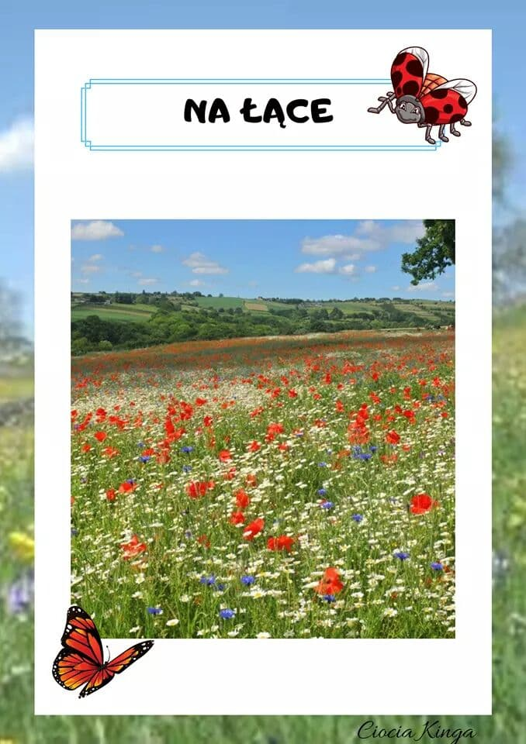
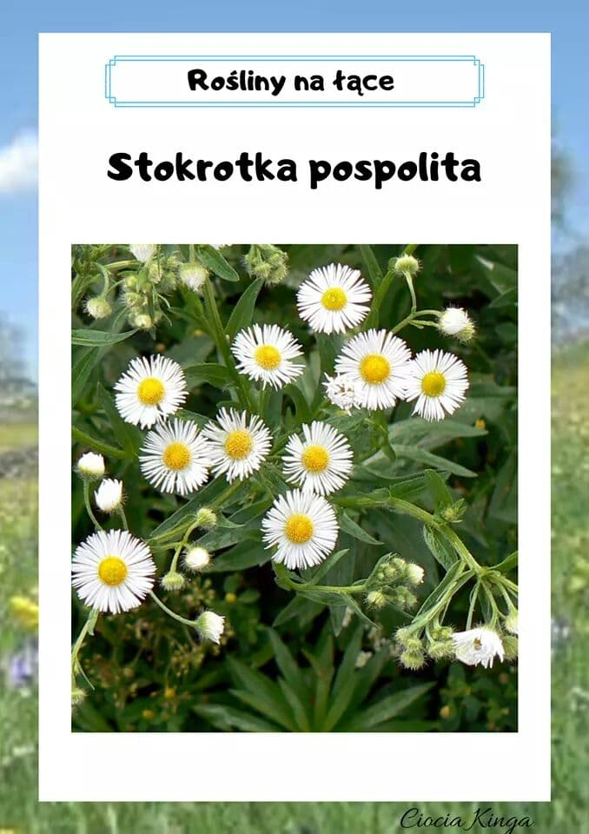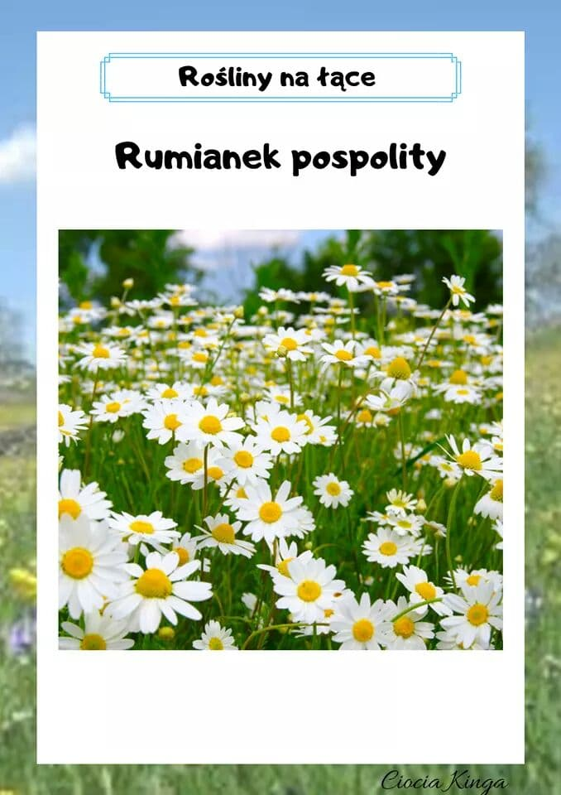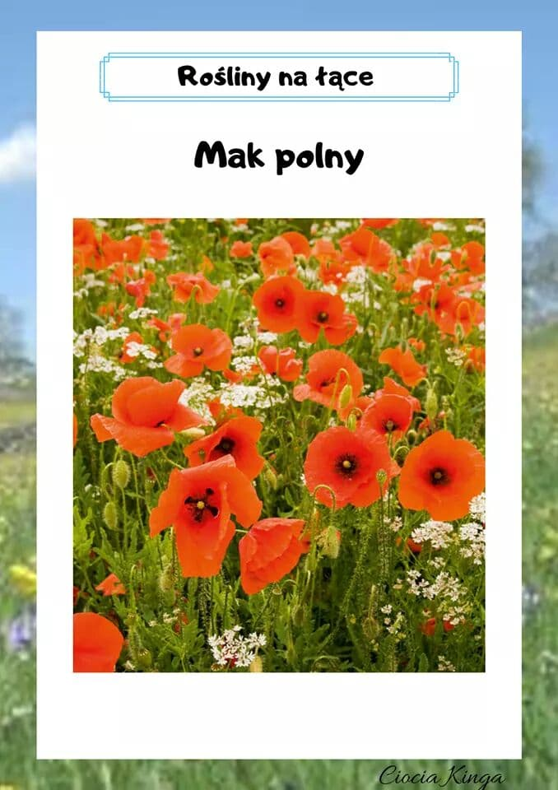

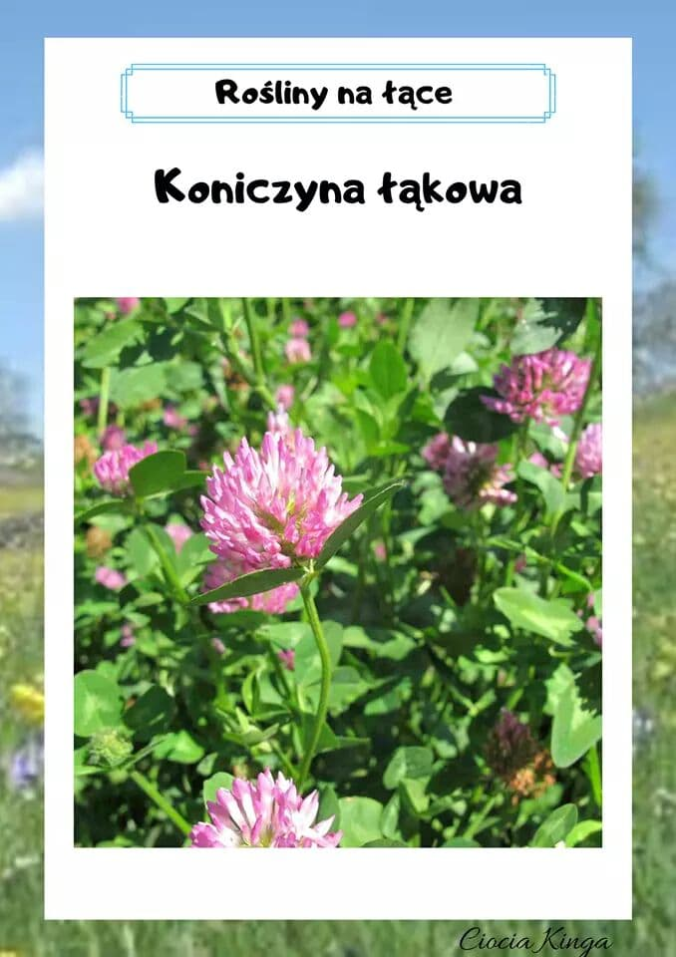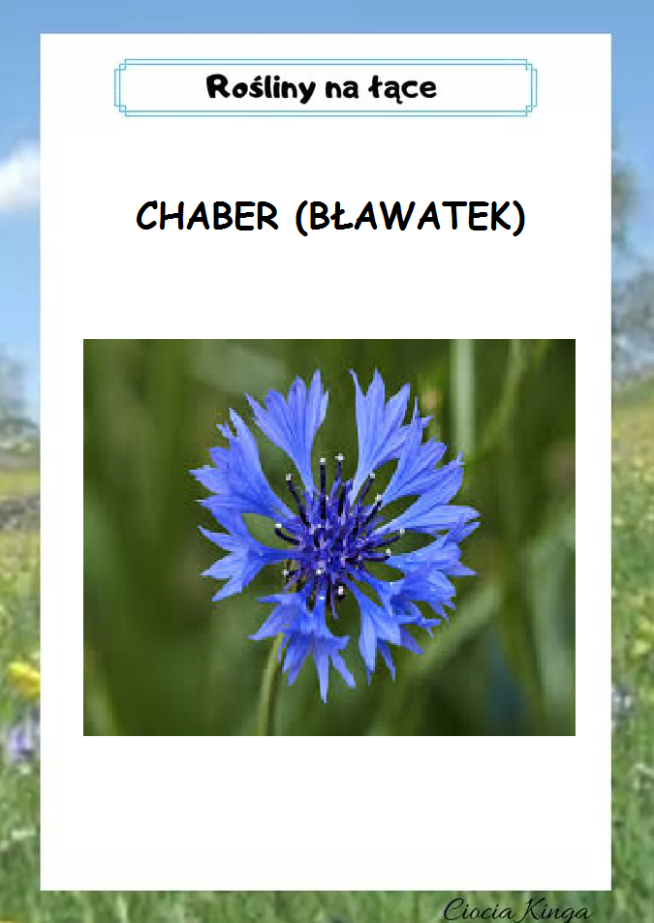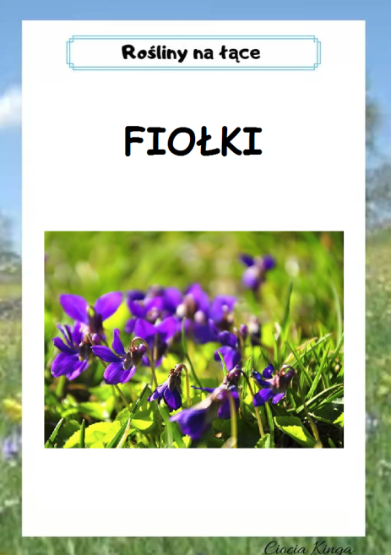
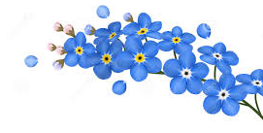
Dzisiaj obchodzimy Święto Polskiej Niezapominajki.
Ten śliczny, niebieski kwiatuszek jest symbolem pamięci i miłości. Niezapominajka zbliża ludzi, uczy serdeczności i popularyzuje piękną polską przyrodę, a także przypomina wszystkim, abyśmy ją szanowali i o nią dbali. Święto obchodzone jest w maju, kiedy cała przyroda jest najpiękniejsza!
Z okazji Dnia Niezapominajki, chciałam Wam powiedzieć, kochane maluszki,
że o Was pamiętam każdego dnia i bardzo za Wami tęsknię
Pani Sylwia
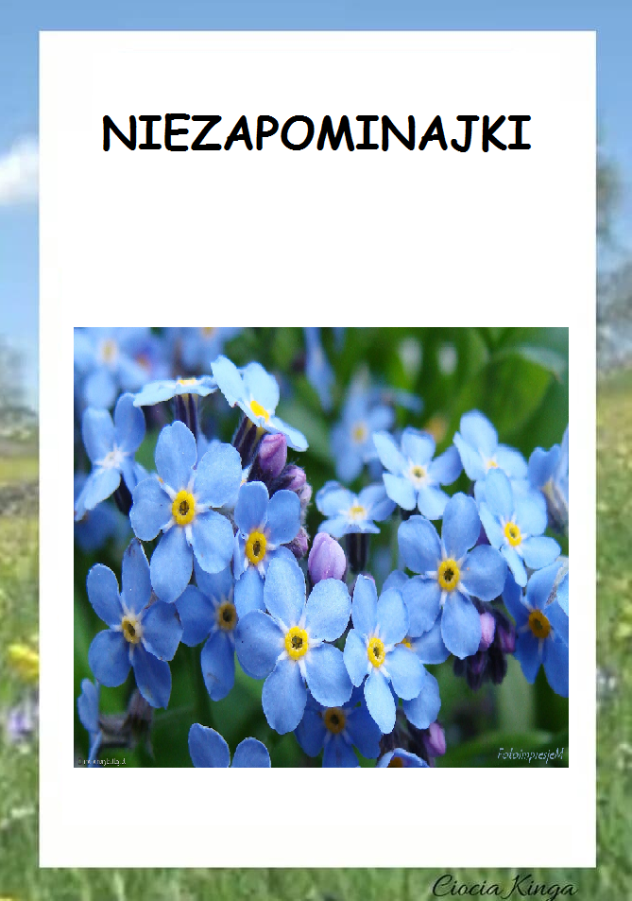

- Wysłuchanie opowiadania B. Szelągowskiej Prawdziwa historia niezapominajki.

Dawno, dawno temu pewna mała dziewczynka zabłądziła w lesie. Chociaż bolały ją nóżki, nie chciała się zatrzymywać. Wędrując tak, trafiła przypadkiem do przepięknego ogrodu, w którym rosło mnóstwo kwiatów. Zobaczyła tam kobietę pochyloną nad czymś. Niezmiernie ucieszyła się na widok starszej pani i uważając aby niczego nie podeptać, podeszła do niej.
- Dzień dobry – odezwała się nieśmiało – Mam na imię Alicja
- Dzień dobry - odpowiedziała staruszka. – A ja jestem wróżką. Bardzo się cieszę, że mnie odwiedziłaś. Może ty mi poradzisz co mam zrobić?
-Bardzo chętnie, ale w czym wróżko, mogę ci pomóc? - spytała zatroskanym głosem dziewczynka.
- Rozejrzyj się, proszę. Widzisz ile tu kwiatów? Sama je wszystkie nazwałam – dodała z dumą. – A teraz spójrz tutaj! Te kwiatuszki znalazłam wczoraj, na spacerze. Wsadziłam je, podlałam, ale zupełnie nie wiem, jakie nadać im imię. Są takie drobniutkie i delikatne. Za każdym razem gdy próbuję je nazwać, coraz niżej pochylają główki. Martwię się, że całkiem zwiędną – załkała. Ale nawet gdyby tak się stało, nie zapomnę nigdy ich błękitnej barwy.
- No właśnie! - zawołała Alicja i klasnęła z zadowolenia w dłonie - Mają tak cudny kolor, że ja też nigdy ich nie zapomnę! – Niezapominajki! Może nazwiemy je - niezapominajki?
Kwiatuszki słysząc to, natychmiast wyprostowały się i zadowolone skierowały główki do słonka.
Dziewczynka, z pomocą wdzięcznej wróżki, szczęśliwie wróciła do domu. Zasadziła malutką kępkę niezapominajek, którą dostała na pamiątkę.
Od tamtej pory niezapominajki kwitną w niejednym ogrodzie. I każdy, kto choć raz je zobaczy, nigdy nie zapomni ich niezwykłej barwy i imienia.

- Rodzic zachęca dziecko, by opowiedziało, jak doszło do nadania imienia niezapominajce.

- Nauka wierszyka na pamięć.

Niezapominajki to są kwiatki z bajki;
Rosną nad potoczkiem,
Patrzą żabim oczkiem. (…)
I tak szepczą skromnie:
Nie zapomnij o mnie !

- Niezapominajka- pokoloruj kredkami lub pomaluj farbami kwiatuszek. Szablon poniżej.
Źródło ilustracji: Przedszkouczek.pl
